標題：單吃葉黃素，抵擋不住視力退化!

內文：存在於視網膜上黃斑部的葉黃素，是抵擋藍光的重要功臣，當長時間使用3c產品，又不額外補充葉黃素，就會讓眼睛內的葉黃素濃度下降，隨著藍光長期直射下，讓視網膜受傷，到時候就會產生病變!但光吃葉黃素是不夠的，長時間近距離(或固定距離)緊盯螢幕，會讓調節焦距的睫狀肌疲勞，造成近視、老花眼的加重，建議搭配有專利認證的”蝦紅素”(紅藻來源最佳，純素可食)，來舒緩、調節睫狀肌，預防問題產生。

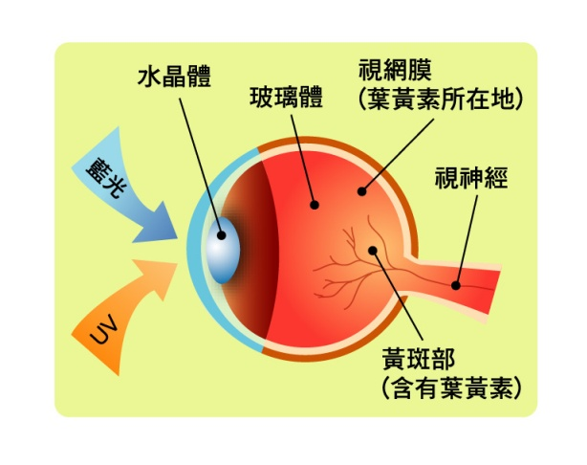
製作類似的圖，在葉黃素旁邊加入蝦紅素)

晶亮5步驟(用圖表示)

- 確認葉黃素來源，及添加濃度(有些不肖廠商會標示添加葉黃素30毫克，但實質上濃度其添加得葉黃素含量只有5%，所以總量才30*5%=1.5毫克)，根據美國眼科協會實驗數據，每天建議劑量為10毫克葉黃素及2毫克玉米黃素。
(這邊可使用bar圖輔助說明)

(美國FLORAGLO葉黃素介紹,製做類似的圖)
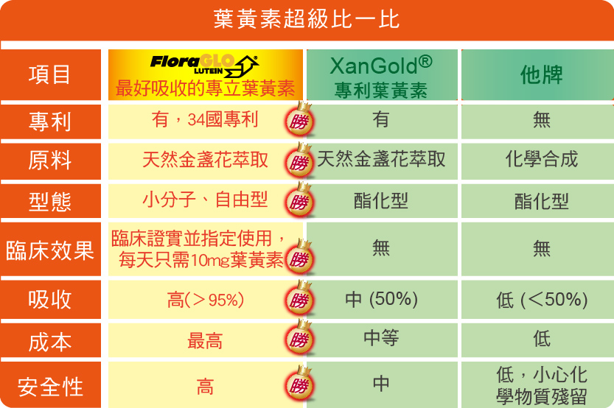
- 添加蝦紅素更能加強效果，蝦紅素的選擇以 1.專業大廠出品2.珍貴雨生紅球藻來源 3.專利認證 以上3點為參考指標。
(日本ASTAREAL蝦紅素介紹)
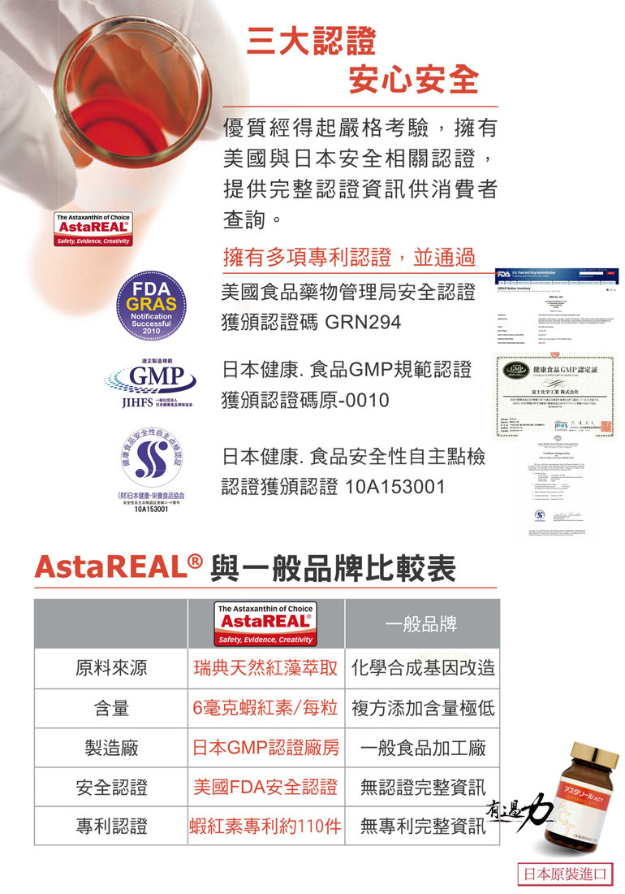
(↑右下產品須移除，表格中含量欄位移除)

- 注意您吃的是保健食品還是添加劑?標示上一堆防腐劑、化學添加物您吃的安心? 無防腐劑、人工色素、甜味劑及香料的產品才是真正健康的好選擇。
- 定期自我檢查，「阿姆斯勒方格表」1分鐘看您有無黃斑部病變風險。
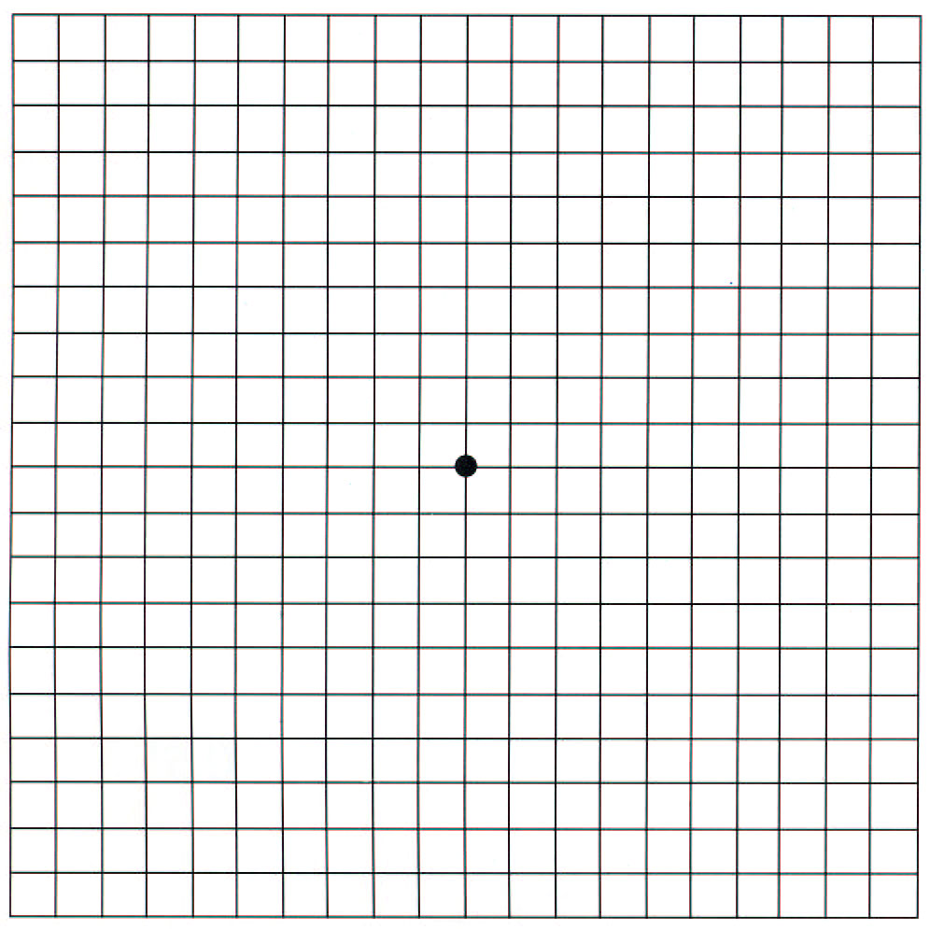
- 一隻手遮住左眼，右眼凝視表格中央黑點
- 換手，左眼凝視表格中央黑點
- 線條若出現變型，可能有黃斑病變風險需盡快就醫

- 降低3c產品使用時間，讓眼睛休息。

